**Tema: EL MAR**

**Observa los animalitos del mar, pinta, recorta y crea tu propio fondo marino**

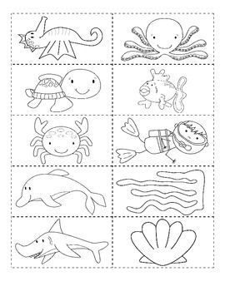

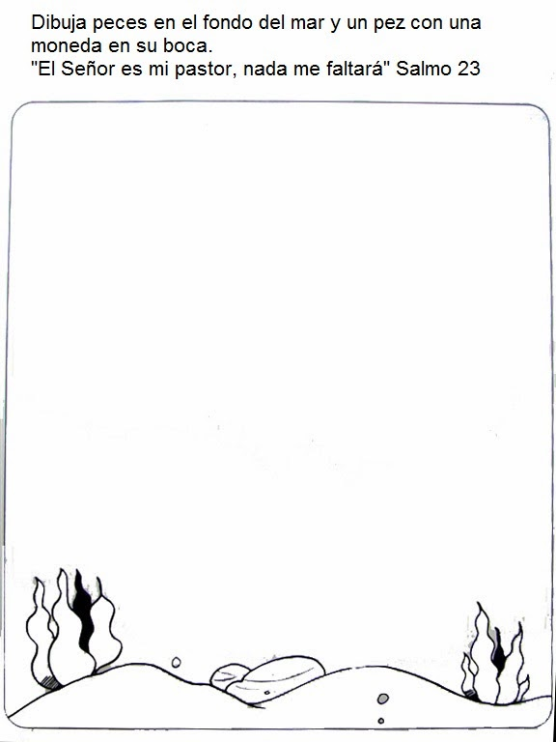

Nombre: _______________________________________________________

**Letra: H e Y**

Actividad: Observa, colorea y repasa.

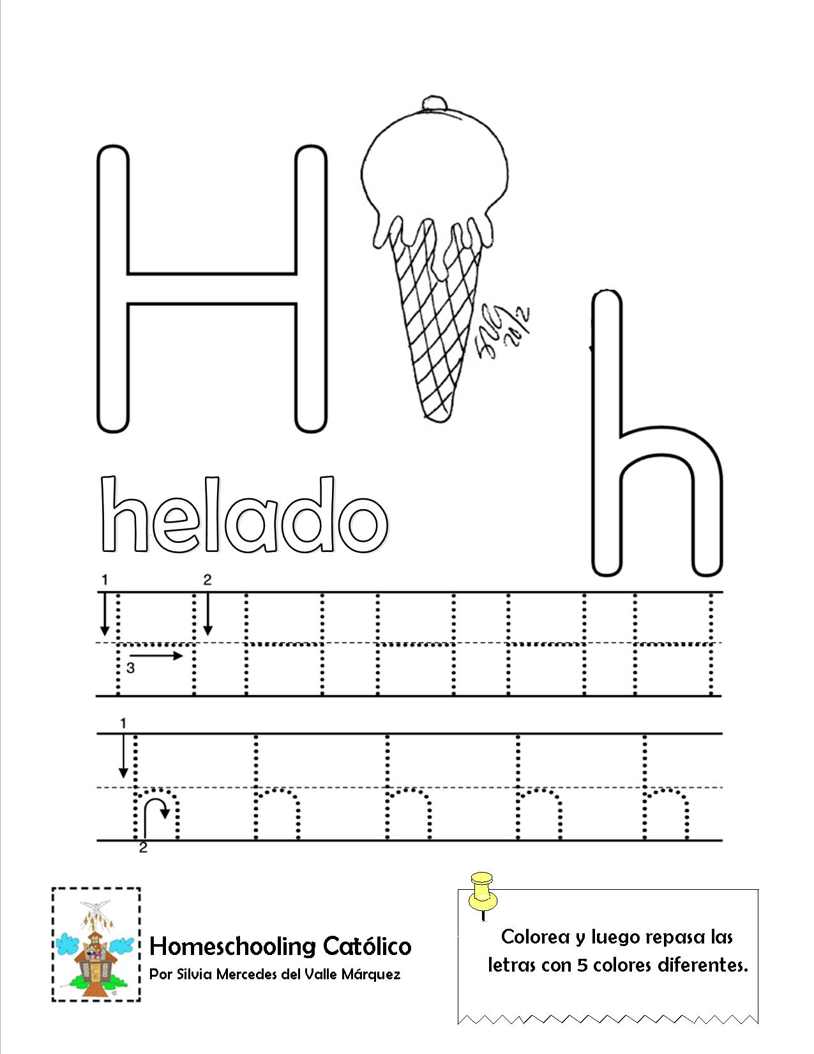

Nombre: _______________________________________________________

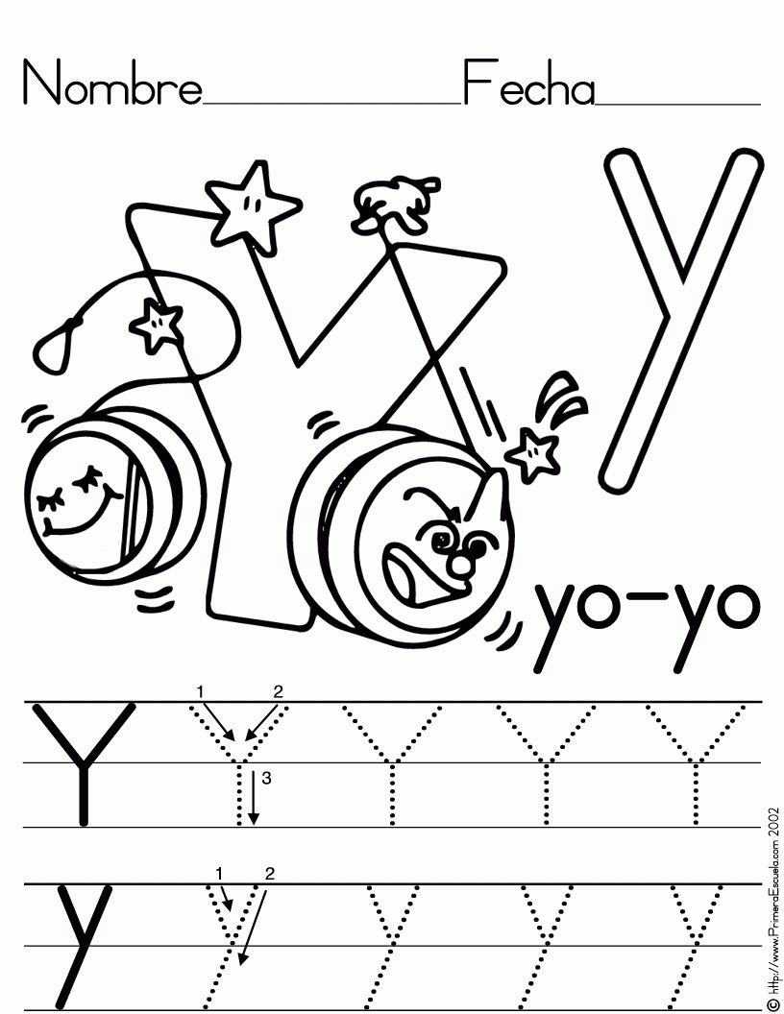

**Numero: 8 y 9**

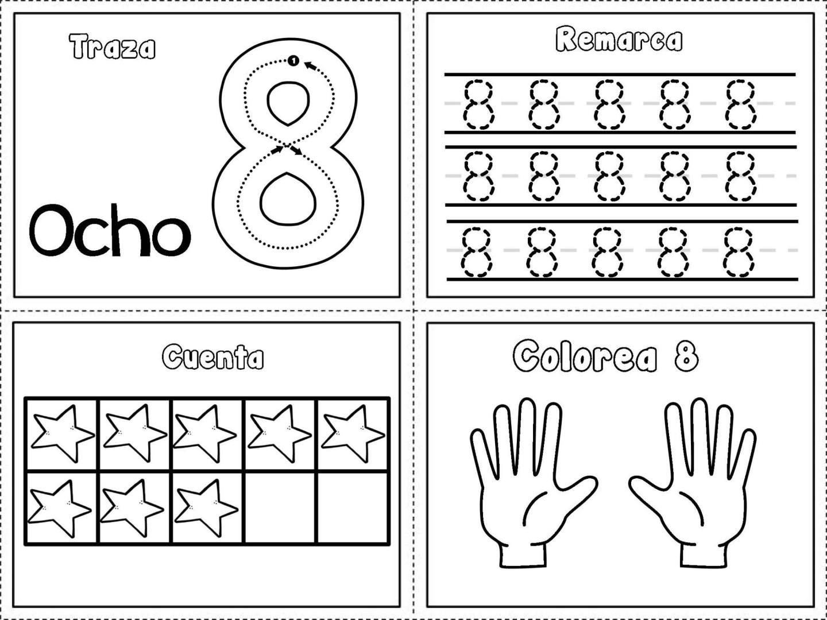

a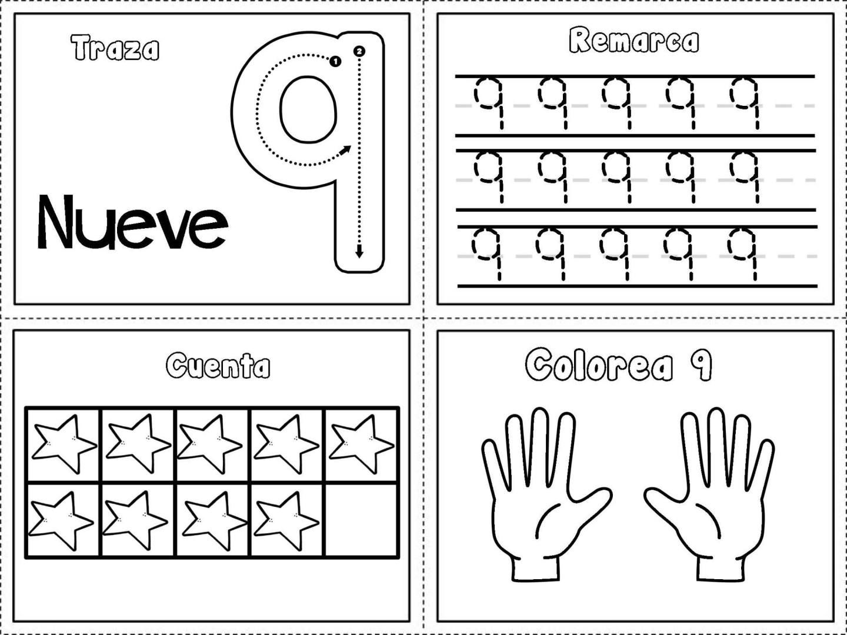

Nombre:_____________________________________________________